Конспект занятия в средней группе
«Дорога и дети.Как подружиться с дорогой»»
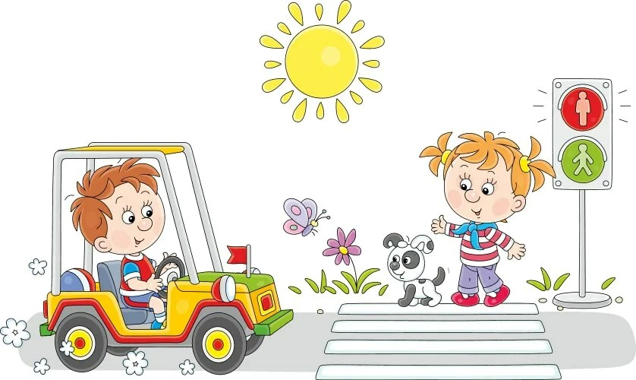

Цель: Формирование осознанного безопасного поведения на дороге и вблизи проезжей части.
Задачи:
- Закрепить понятия: «улица», «тротуар», «проезжая часть», «пешеходный переход» («зебра»).
- Продолжать знакомить со значением сигналов светофора для пешеходов.
- Воспитывать внимание, осторожность и желание соблюдать ПДД.
Материалы:
- Макет улицы или крупные картинки с изображением дороги и тротуара.
- Игрушечный светофор или круги: красный, желтый, зеленый.
- Картинки с опасными ситуациями (дети играют в мяч у дороги, перебегают в неположенном месте).
- Рули для игры (по количеству детей).
- Полоски белой бумаги для «зебры» (напольные).
- Кукла или игрушка Зайка, который не знает правил.

Ход занятия

1. Организационный момент (сюрпризный)
(Дети сидят полукругом на ковре)
Воспитатель: «Ребята, сегодня к нам в гости пришел Зайка (показывает игрушку с перевязанной лапкой). Он спешил в детский сад, но с ним случилась беда - его чуть не сбила машина. Хорошо, что шофер был внимательный и затормозил. Зайка плачет, ему больно и страшно.
Зайка, ты что, не знаешь, как правильно переходить дорогу?»
Зайка: «Нет, я просто бежал, где хотел. А разве есть особые правила?»
Воспитатель: «Конечно, есть! Дети, давайте научим Зайку правилам безопасности на дороге, чтобы с ним больше не случилось беды. Сегодня у нас важная тема: «Дорога и дети».
Воспитатель: «Посмотрите на картинку (макет). Это - улица. На что она разделена?»
(Дети отвечают: на дорогу и тротуар)
- Проезжая часть (дорога): Здесь едут машины. Можно ли там играть или просто стоять? (Нет, опасно). Машины большие, тяжелые и быстрые.
- Тротуар: Это дорожка для пешеходов (людей, которые идут пешком). Здесь ходить безопасно.
Воспитатель: «Зайка, ты знаешь, кто самый главный помощник на дороге? Это - Светофор (показывает). У него есть три глаза. Но они не просто горят, а отдают приказы.
- Красный свет: Стой! Дороги нет! (Поднимаем красный круг - дети стоят как вкопанные).
- Желтый свет: Приготовься! (Желтый - дети показывают, что они ждут).
- Зеленый свет: Идите! (Зеленый - дети шагают на месте).
Игра «Светофор» (малоподвижная)
Воспитатель поочередно показывает круги, дети выполняют действия. (В средней группе акцент на красный и зеленый, желтый - для ознакомления)

4. Знакомство с пешеходным переходом («Зеброй»)
Воспитатель: «Зайка, а если светофора нет, где же переходить дорогу?
Посмотрите, ребята, на эту картинку. Что это за белые полоски на асфальте? (Зебра). Правильно! Это пешеходный переход. Только в этом месте переходить дорогу безопасно.
- Даже на «зебре» нужно быть внимательным: посмотреть налево, потом направо, убедиться, что машины остановились, и только тогда идти.
- Нельзя выбегать на дорогу из-за кустов или стоящей машины! Водитель не успеет затормозить»
Динамическая пауза «Мы - пешеходы»
(На полу лежат полоски «зебры»). Дети встают друг за другом.
«Сначала смотрим налево. Потом направо. Убедились, что машин нет. Шагаем по полоскам!» (Дети проходят по «зебре»).

Разбор опасных ситуаций (по картинкам)
Воспитатель показывает картинки и просит детей найти ошибку:
- «Мяч на дороге»: Мальчик бежит за мячом на проезжую часть. (Нельзя! Мяч нужно попросить достать взрослого или дождаться, пока машин не будет, но лучше играть во дворе).
- «Кусты»: Девочка переходит дорогу рядом с высокой кучей снега / кустом. (Не видно машину. Нужно подойти к переходу, где все видно).
Совет Зайке: «Зайка, запомни: Дорога - это не место для игр. Играть можно во дворе, на детской площадке или в парке. А машины на дороге ездят быстро, и водитель не сможет мгновенно остановиться».

6. Подвижная игра «Водители и пешеходы»
(Дети делятся на две группы. «Пешеходы» стоят на тротуаре (ковер), «водители» с рулями едут по «дороге»).
Ситуация: Загорается красный свет - водители стоп, пешеходы готовятся. Зеленый свет - машины едут, пешеходы стоят. Специально создается момент, что один «пешеход» (игрушка Зайка) выбегает на дорогу. «Машины» (дети) сигналят.
Вывод: Играть на дороге опасно для жизни!

Итог (Рефлексия)
Воспитатель: «Ребята, Зайка говорит вам огромное спасибо. Теперь он все понял и обещает никогда не нарушать правила.
Давайте повторим для Зайки:
- Где нужно переходить дорогу? (По пешеходному переходу, на зеленый свет светофора).
- Можно ли играть в футбол или догонялки на дороге? (Нет, это очень опасно).
- По какой части улицы ходят люди? (По тротуару)».
Поощрение: «Вы сегодня были настоящими знатоками дорожного движения. Зайка дарит вам маленькие светоотражающие наклейки (фликеры), чтобы вы были заметны на дороге в темноте. Будьте осторожны!»

